Mongosee
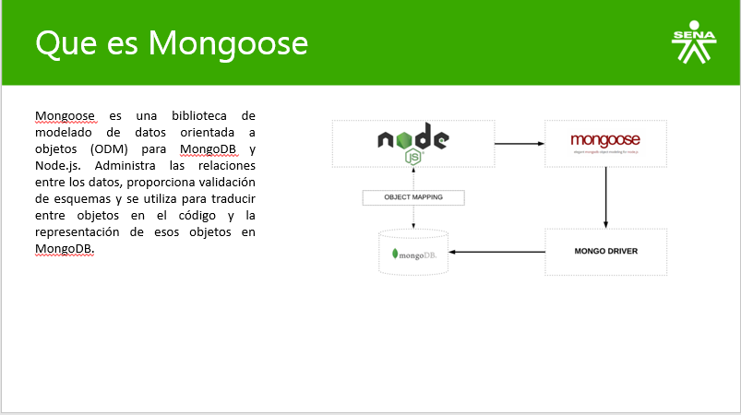
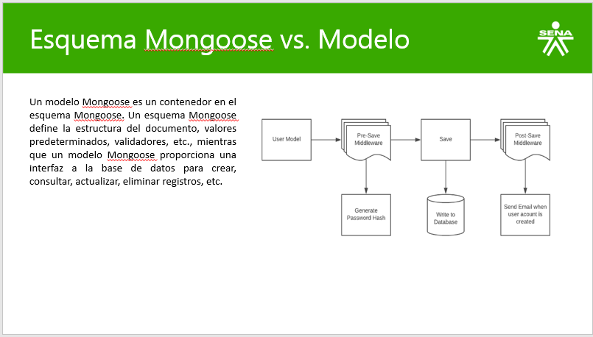
Instalacion de Mongoose
Colocar el siguiente comando en nuestro proyecto.
npm i mongoose

Crear base datos en Mongo db
- Crear una base de datos llamada db_alumnos con coleccion alumnos desde mongo compass
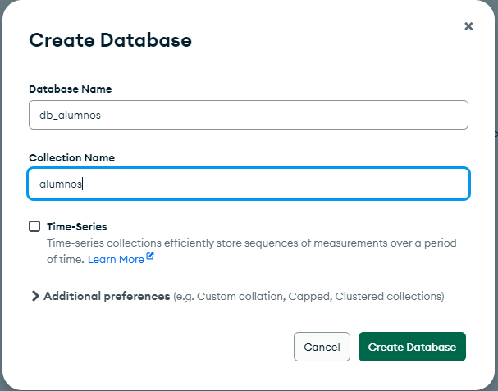

- Colocar como campos nombre(string), edad(int)
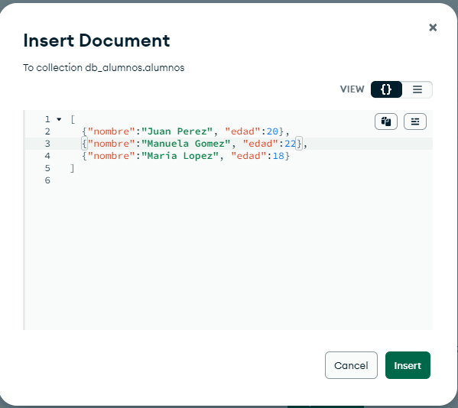
- Crear un archivo db.js para la conexion de la base de datos con mongo db
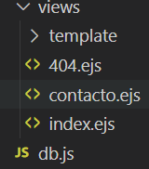
- const mongoose = require('mongoose')
- const url = 'mongodb://0.0.0.0:27017/db_alumnos'
- mongoose.connect(url, {
- useNewUrlParser: true,
- useUnifiedTopology: true,

- })
- const db = mongoose.connection
- db.on('error', console.error.bind(console, 'Error al conectar MongoDB'))
- db.once('open', function callback() {
- console.log("¡Conectado a MongoDB!")
- })
- module.exports = db

4. Agregar modulo db.js en index.js con otro codigo para usar json
const express = require("express");
const app = express();
const port = 3000;

// incluimos el archivo de la covexion de la base de datos
const db = require('./db')

//motores de plantilla
app.set('view engine', 'ejs');
app.set('views', __dirname + '/views');

// codigo para usar json
app.use(express.urlencoded({extended:true}))

5. Ejecutar el programa verificar la conexion con mongo Db
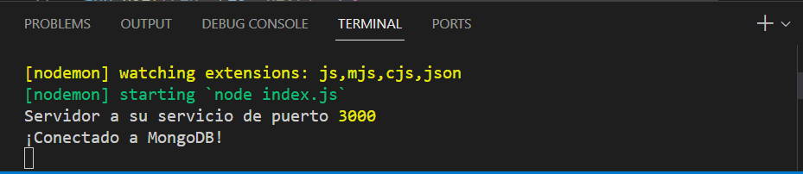

Arquitectura MVC
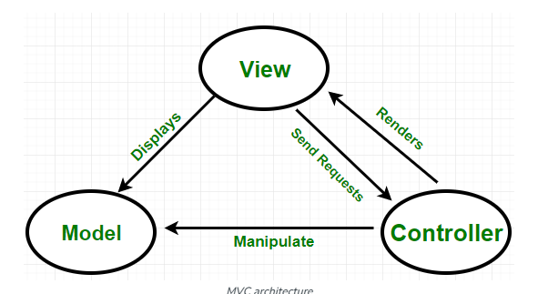
- El modelo es parte de los datos.
- La vista es parte de la interfaz de usuario.
- El controlador es el controlador de solicitud-respuesta.

Routers
Direccionamiento hace referencia a la definición de puntos finales de aplicación (URI) y cómo responden a las solicitudes de cliente. Para ver una introducción al direccionamiento, consulte Direccionamiento básico.

El siguiente código es un ejemplo de una ruta muy básica.
var express = require('express');
var app = express();

// respond with "hello world" when a GET request is made to the homepage
app.get('/', function(req, res) {
res.send('hello world');
});
Métodos de ruta
Un método de ruta se deriva de uno de los métodos HTTP y se adjunta a una instancia de la clase express.
El siguiente código es un ejemplo de las rutas que se definen para los métodos GET y POST a la raíz de la aplicación.
// GET method route
app.get('/', function (req, res) {
res.send('GET request to the homepage');
});

// POST method route
app.post('/', function (req, res) {
res.send('POST request to the homepage');
});
Crear MVC – Router(rutas)
6. Crear carpetas models, controllers y routes
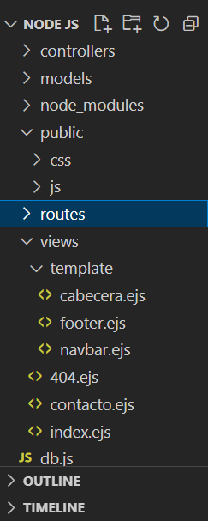
7. Crear un modelo llamado Alumno.js para definir la estructura de la base de datos, anxear el siguiente codigo
Alumno.js
const mongoose = require('mongoose')
const Schema = mongoose.Schema
const alumnoSchema = new Schema ({
nombre: String,
edad:Number
}, {versionKey:false})
module.exports = mongoose.model('alumnos', alumnoSchema)

8. Crear un controlador llamado alumnoController.js para definir el metodo de mostrar los registros de la coleccion alumno
AlumnoController.js
const Alumno = require('../models/Alumno')

//Mostrar
module.exports.mostrar =
async function mostrar() {
const mostrar= await Alumno.find({});
mostrar.forEach(function(alumno){
console.log(alumno);
});

}

9. Crear un ruta llamada alumnos.js para obtener el metodo de mostrar de AlumnoController.js
const express = require('express')
const router = express.Router()

const alumnoController = require('../controllers/alumnoController')

//Mostrar todos los alumnos (GET)
router.get('/', alumnoController.mostrar)
module.exports = router

10. Ir al index.js(app global) para anexar la ruta de alumnos.js para acceder a la rura raiz.
// codigo para usar json
app.use(express.urlencoded({extended:true}))
app.use(express.json())

app.use(express.static(__dirname + "/public"));

// llamar a la ruta para los metodos del crud
const alumnos = require('./routes/alumnos')
app.use(alumnos)

11. Ejecutar el programa para verificar para consultar la base de datos
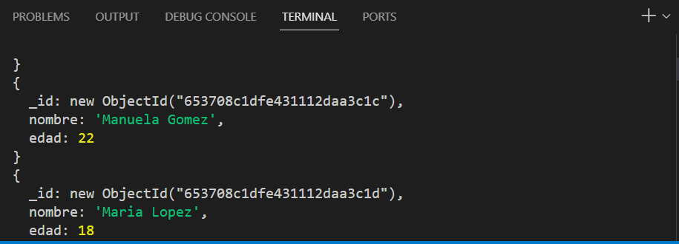
12. Agregar el siguiente codigo a la vista index.ejs(todo)
<%- include('template/cabecera',{tituloweb:'Pagina de inicio'}) %>
<meta charset="UTF-8" />
<meta name="viewport" content="width=device-width, initial-scale=1.0" />
<title>CRUD MONGO DB</title>
<style>
.container{
max-width: 960px;
}
</style>

</head>

<div class="container">
<h1 class="text-primary">Alumnos</h1>
<div class="shadow-lg p-5 mb-5 bg-body rounded">
<h4>Datos del Alumno</h4>
<form action="/crear" method="POST">
<div class="col-md-6">
<label for="nombre" class="form-label">Nombre</label>
<input id="nombre" name="nombre" type="text" class="form-control" required>
</div>
<div class="col-md-6">
<label for="edad" class="form-label">Edad</label>
<input id="edad" name="edad" type="number" class="form-control" required>
</div>

</div>
<button type="submit" class="w-100 btn btn-guardar btn-lg"><i class="bi bi-save"></i>Registrar Carga</button>
</form>
<!-- Tabla Alumnos -->
<table id="tablaAlumnos" class="table mt-4">
<thead>
<tr>
<th style="display: none;">ID</th>
<th>Nombre</th>
<th>Edad</th>
<th>Acciones</th>
</tr>
</thead>
<tbody>
<% alumnos.forEach( (alumno) => { %>
<tr>
<td style="display: none;"><%= alumno._id %></td>
<td><%= alumno.nombre %></td>
<td><%= alumno.edad %></td>
<td>
<a type="button" class="btnEditar btn btn-outline-primary bi bi-pencil"></a>
<a href="/borrar/<%= alumno._id %>" class="btn btn-outline-danger bi bi-trash"></a>
</td>
</tr>
<% }) %>
</tbody>
</table>
</div>

<%- include('template/footer') %>

13. Crear un archivo style.css en la carpeta public en la carpeta css, y agregar el siguiente codigo
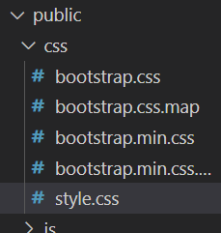
/* Estilos boton GUARDAR*/
.btn-guardar{
width: 100%;
padding: 15px;
background-color: #20c997;
border: 0;
box-sizing: border-box;
cursor: pointer;
font-weight: bold;
font-size: large;
color: #ffffff;
}
.btn-guardar:hover,.btn-guardar:active{
color:#fff;
background-color:#13795b;
border-color:#13795b;
}
.btn-guardar:focus{
box-shadow:0 0 0 3px rgba(121,82,179,0.25)
}

14. Descargar los iconos de boostrap de la pagina oficial y agregarlos en public Release v1.11.1 · twbs/icons (github.com) (Source code.zip)
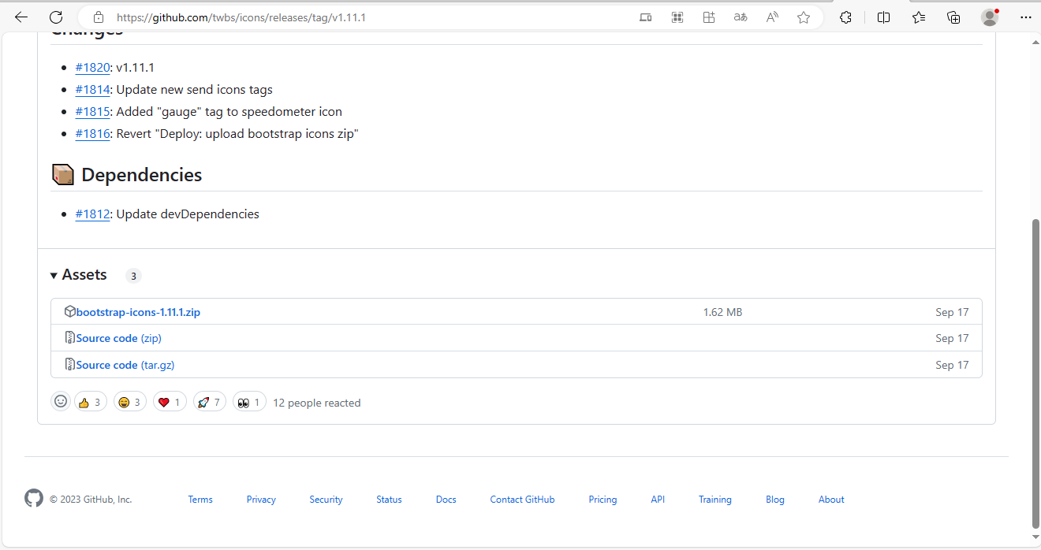
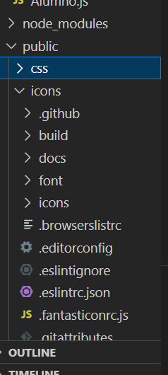
15. Agregar el enlace a cabecera.ejs
<!DOCTYPE html>
<html lang="en">
<head>
<meta charset="UTF-8">
<meta name="viewport" content="width=device-width, initial-scale=1.0">
<title>EJS - <%= tituloweb %></title>
<link rel="stylesheet" href="/css/bootstrap.min.css">
<link rel="stylesheet" href="/css/style.css">
<link rel="stylesheet" href="/icons/font/bootstrap-icons.css">
</head>
<body>
<%- include('navbar') %>

- Modificar el codigo de Alumnoscontroller, para mostrar los datos de la grilla en index
- //Mostrar
- module.exports.mostrar =
- async function mostrar(req, res) {
- const alumnos= await Alumno.find({});
- return res.render('index', {alumnos: alumnos })

- }

18. Ejecutar el programa
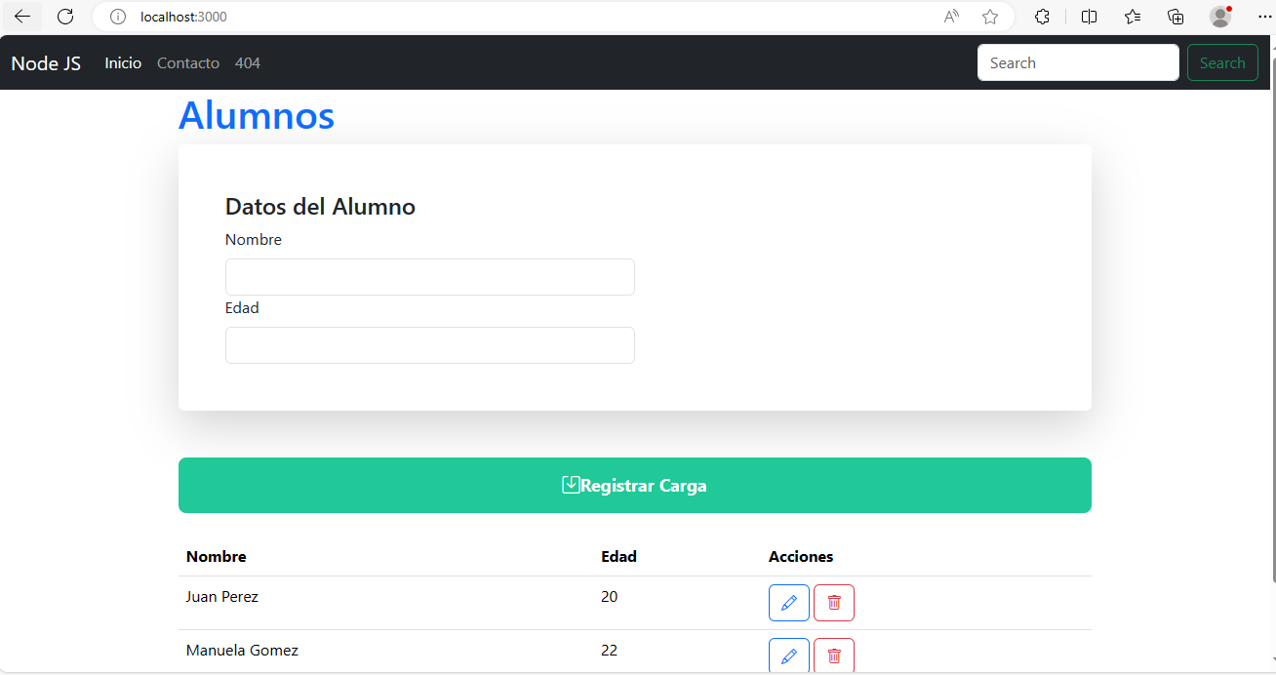
19. Agregar codigo del modal en index.ejs
<!-- Modal para Editar -->
<div id="modalAlumno" class="modal fade" tabindex="-1" aria-labelledby="modalAlumno" aria-hidden="true">
<div class="modal-dialog">
<div class="modal-content">
<div class="modal-header bg-primary text-white">
<h5 class="modal-title" id="exampleModalLabel">Editar Info</h5>
<button type="button" class="btn-close" data-bs-dismiss="modal" aria-label="Close"></button>
</div>
<div class="modal-body">
<form action="/editar" method="POST">
<input name="id_editar" id="id_editar" type="text" hidden>
<div class="mb-3">
<label for="nombre_editar" class="col-form-label">Nombre:</label>
<input id="nombre_editar" name="nombre_editar" type="text" class="form-control" value="">
</div>
<div class="mb-3">
<label for="edad_editar" class="col-form-label">Edad:</label>
<input id="edad_editar" name="edad_editar" type="number" class="form-control" value="">
</div>

</div>
<div class="modal-footer">
<button type="submit" class="btn btn-primary">Actualizar</button>
</div>
</form>
</div>
</div>
</div>

20. Crear un archivo modal.js y luego enlazarlo con footer.js
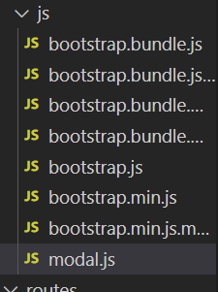
<script src="/js/bootstrap.bundle.min.js "></script>
<script src="/js/bootstrap.min.js "></script>
<script src="js/modal.js"></script>
</body>
</html>

21. Agregar codigo modal.js
const modalAlumno = new bootstrap.Modal(document.getElementById('modalAlumno'))
const on = (element, event, selector, handler) => {
element.addEventListener(event, e => {
if(e.target.closest(selector)){
handler(e)
}
})
}
on(document, 'click', '.btnEditar', e =>{
const fila = e.target.parentNode.parentNode
id_editar.value = fila.children[0].innerHTML
nombre_editar.value = fila.children[1].innerHTML
edad_editar.value = fila.children[2].innerHTML
modalAlumno.show()
})

22. Ejecutar el programa
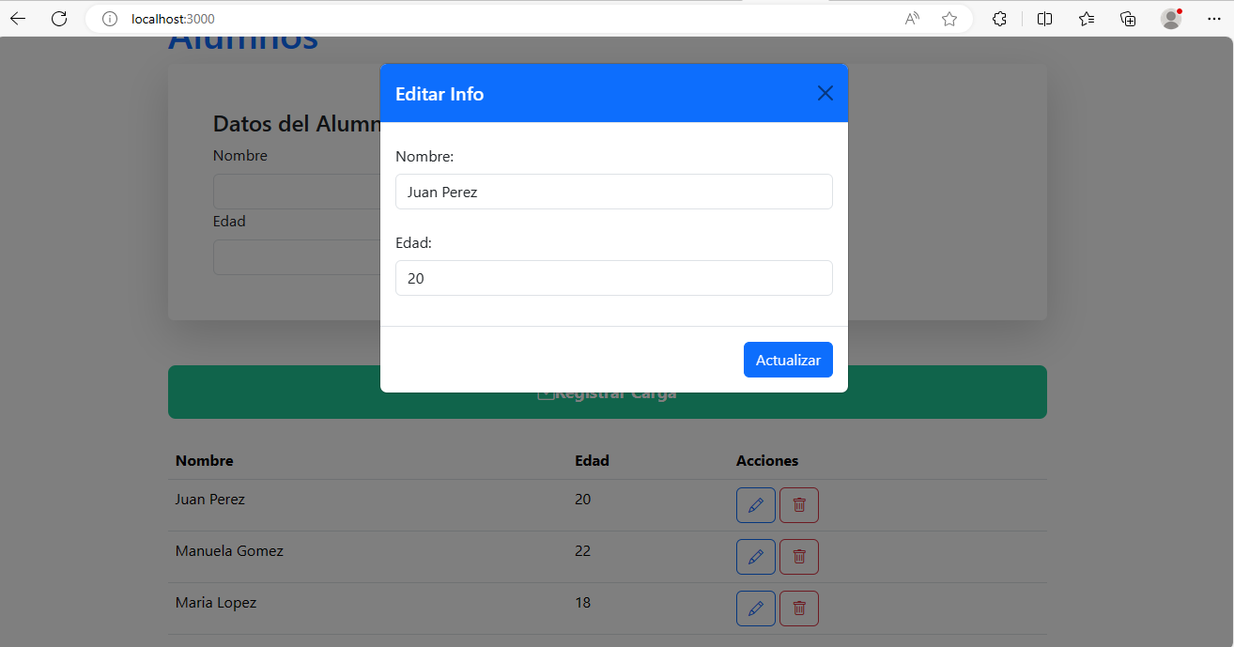

Body parser
Body-parser es una librería de Node.js que se utiliza con Express para analizar y procesar los datos de solicitudes HTTP, como JSON o datos de formulario. Permite acceder a los datos del cuerpo de la solicitud en un formato fácilmente utilizable en una aplicación Node.js.
Usualmente el cuerpo de una petición (payload), contiene información desde una petición tipo POST cuando un cliente desea crear una nueva entidad/registro o actualizar uno existente mediante PUT. Los desarrolladores quienes implementan servidores, requieren frecuentemente acceder a la información del cuerpo de dicha petición.
El módulo npm body-parser permite realizar esta tarea. No es necesario programarla. Solo se requiere instalar body-parser y habilitar json() así como url-encode como middlewares para convertir datos a JSON
Instalacion
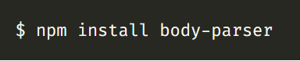
Crear los demas metodos del CRUD
23. Agregar el metodo de crear en alumnosController.js
module.exports.crear =
async function crear(req, res){

try {
const alumno = await new Alumno({
nombre: req.body.nombre,
edad: req.body.edad
})
alumno.save()
res.redirect('/')

} catch (error) {
console.log(error)
}

}

24. Asociar el metodo crear del controlador a la ruta

//Crear alumno (POST)
router.post('/crear', alumnoController.crear)

- Ejecutar programa
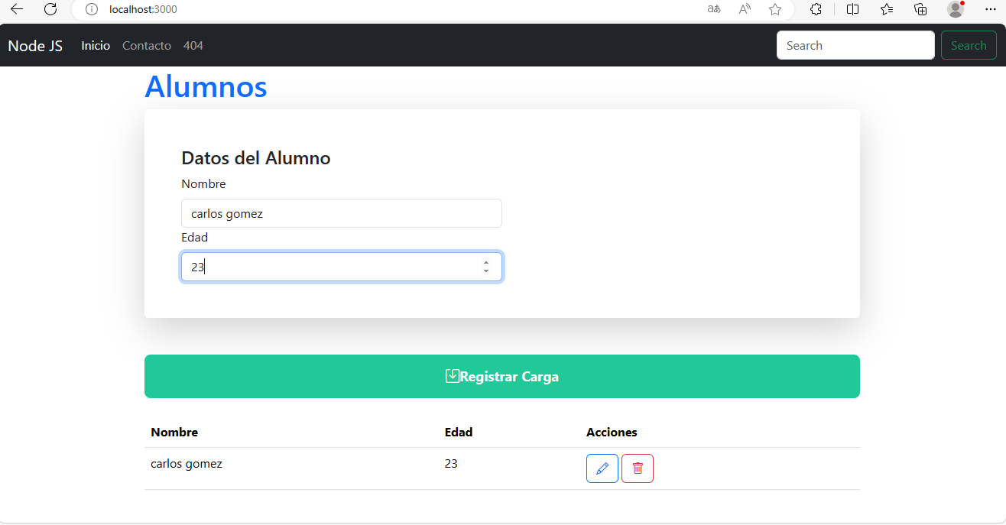

- Agregar el metodo de editar en alumnosController.js
- module.exports.editar =
- async function editar(req,res){

- const id = req.body.id_editar
- const nombre = req.body.nombre_editar
- const edad = req.body.edad_editar

- try {
- await Alumno.findByIdAndUpdate(id, {nombre, edad})

- res.redirect('/')

- } catch (error) {
- console.log(error)
- }

- }
28. Asociar el metodo editar del controlador a la ruta
//Editar alumno (POST)
router.post('/editar', alumnoController.editar)

29. Ejecutar programa
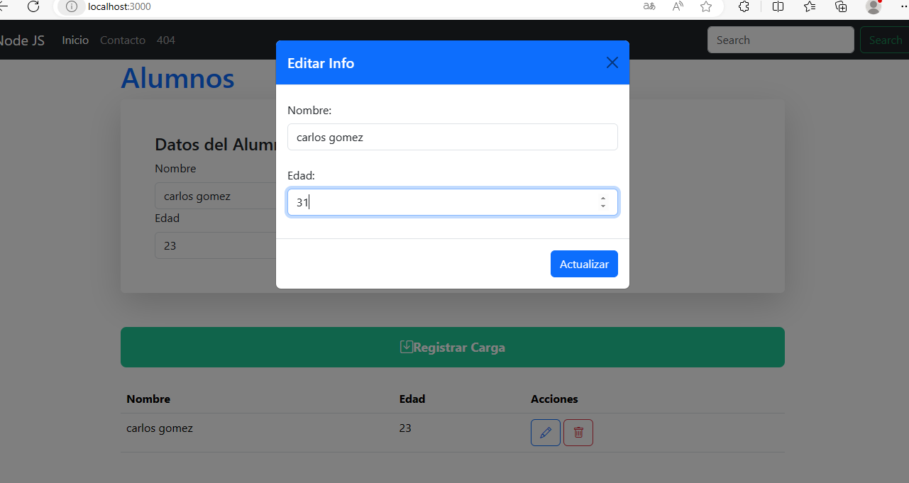

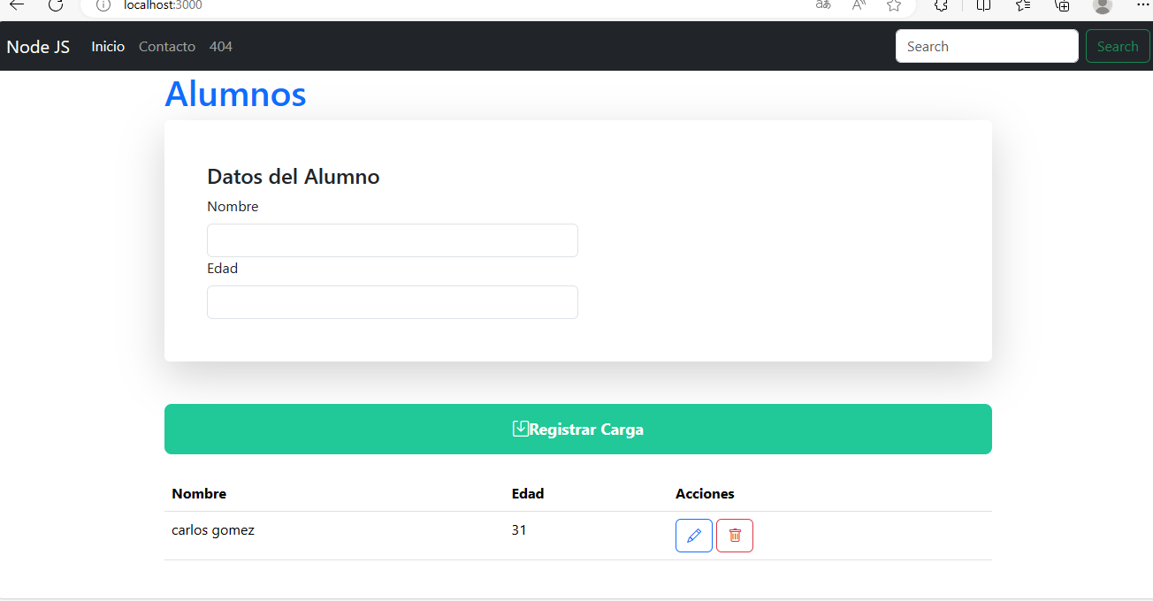
30. Agregar el metodo de borrar en alumnosController.js
//borrar
module.exports.borrar =
async function borrar(req,res){

const id =req.params.id

try {
await Alumno.findByIdAndRemove(id)

res.redirect('/')

} catch (error) {
console.log(error)
}

}
31. Asociar el metodo eliminar del controlador a la ruta
//Eliminar alumno (GET)
router.get('/borrar/:id', alumnoController.borrar)

32. ejecutar programa
